Конспект образовательной деятельности в подготовительной к школе группе

Тема: «Спортивный город Абакан» (в рамках тематической недели «Мой город Абакан»)
Цель: создание социальной ситуации развития в процессе организации двигательной активности «Спортивный город Абакан»
Задачи:
- обеспечить условия для самостоятельного выбора партнёра, элементов спортивных игр;
- способствовать развитию навыков взаимодействия в микрогруппе (действие в паре, микрогруппах, подгруппах);
- создать условия для стимулирования речевой активности детей;
- обеспечить условия для совершенствования двигательной самостоятельности, двигательных навыков и способностей;
- создать условия для ознакомления детей с элементами спортивных игр, для развития навыков ведения мяча ногой, ведение мяча рукой, забрасывания мяча в корзину и др.;
- создать условия для развития умения детей выделять структурные компоненты деятельности;
- создать условия для развития представлений детей о спортивной жизни родного города.

Организация детских видов деятельностей:
- общение ребенка со взрослым;
- общение ребенка со сверстниками;
- познавательная деятельность;
- двигательная активность;
- речевая активность.

Ход образовательной деятельности

Организация рабочего пространства | Деятельность взрослого | Деятельность детей | Психолого-педагогические условия/ задачи
Вводная часть
В зале расположена карта с фотографиями с изображением спортивных игр | Взрослый не обращает внимание, на карту с фотографиями | Дети самостоятельно обнаруживают, собираются вокруг них, обращаются ко взрослому с вопросами | Условия для создания мотивации деятельности;  - для развития самостоятельности и инициативы
 | - Ребята, что изображено на карте?  - В нашем городе много разных спортивных секций, вы знаете какие?  - В какие спортивные игры нравится играть?  - Хотели бы вы попробовать свои силы в каждом виде спорта?  - Какие виды спорта можно организовать сейчас? | Дети излагают свои пристрастия  Дети высказывают предположения | Условия:  - для выражения детьми своих мыслей;  - для стимулирования речевой активности;  - для выражения детьми своих желаний
 | - Что делают спортсмены в первую очередь?  - Сначала проведем разминку, разогреем мышцы.  - Что будем делать во вторую очередь? (освоение основных элементов видов движений в каждом виде спорта)  - Что будем делать в третью очередь? (проведение спортивной игры) | Дети с помощью взрослого составляют план дальнейшей деятельности | Условия:  - для выражения детьми своих мыслей;  - для стимулирования речевой активности;  - для развития умения выделять структурные компоненты деятельности
Основная часть
Карточки-символы, на которых схематично изображены упражнения с гимнастической палкой;  магнитофон для музыкального сопровождения | - По плану сейчас разминка, как у настоящих спортсменов.  Вводная часть  Ходьба на носках, на пятках с поднятие рук вверх; на внешней стороне стоп - руки на плечи; бег, подскоки - руки прямые выбрасывать вверх, оздоровительный бег 3 мин.  Ходьба широким шагом, руки свободно.  Упражнения на дыхание в кругу: вдох – расслабить руки, выдох – сжать кулачки, восстанавливаем дыхание, насыщаем кислородом кору головного мозга, очищаем легкие, 2 повторения по 8 раз. | Дети выполняют упражнения | Условия для проявления двигательной активности
 | Общеразвивающие упражнения под музыкальное сопровождение (упражнения с гимнастической палкой в парах с повторением 8 раз)  - Разминку мы будем проводить с гимнастической палкой. Возьмите гимнастические палки. У каждого есть?  - Что делать, если не хватает на всех? (работа в парах).  - Нам помогут провести разминку карточки-символы  Предполагаемый комплекс:  1. И.п.: держась за гимнастическую палку, стоя ноги на ширине плеч, гимнастическую палку поднять вверх, подняться на носочки;  2. И.п.: держась за гимнастическую палку, наклоны туловища в стороны;  3. И.п.: ноги шире плеч, руками держась за гимнастическую палку, глубокие приседы;  4. И.п.: ноги вместе, держась за гимнастическую палку двумя руками, махи ногами в стороны;  5. И.п.: стоя, ноги вместе, держась за гимнастическую палку, прыжки с поворотом вокруг себя;  6. И.п.: стоя одной ногой на гимнастической палке, взявшись за руки, катать гимнастическую палку ступней ноги.  7. И.п.: лежа на животе, держась двумя руками за гимнастическую палку, ноги прямые руки и голову поднимать вверх;  8. И.п.: сидя друг перед другом, ногами упор стоп на встречу друг другу, гимнастическую палку тянуть к себе;  9. «Боковой галоп» держась за гимнастическую палку» дети бегут вдвоём держась за гимнастическую палку боковым галопом | Дети выполняют упражнения с гимнастической палкой в соответствии с изображением на карточке | Условия:  - для выражения детьми своих мыслей;  - для стимулирования речевой активности.  - для самостоятельного выбора партнера по деятельности;  - для взаимодействия детей друг с другом;  - для проявления двигательной активности;  - для развития самостоятельности и инициативы
Фотографии с изображением разных видов спорта, карточки-схемы с элементами спортивных игр | Первый этап  - Ребята, какие виды спорта, есть у нас в городе Абакане?  - Предлагаю выбрать три вида спорта?  - На сколько групп разделимся?  (на 3 подгруппы). Каждая подгруппа выберет один элемент спортивной игры, который хотели бы освоить.  - Что бы научиться играть вам помогут карточки-схемы с элементами вида сорта.  1. Баскетбол «Спорткомплекс Абакан»  «Ведение мяча с забрасыванием мяча в корзину»  «Ведение меча между предметами, отбивая мяча об пол»  «Подача мяча друг другу в движении»  «Ведение мяча друг за другом по кругу»  2. Легкая атлетика «Стадион Саяны»  «Бег с препятствием»  «Бег с прыжком в длину»  «Челночный бег»  «Бег с захлестом голени ног назад»  3. Спортивная гимнастика «Спортивный клуб Локомотив»  «Ходьба по гимнастической скамейки с выполнением ласточки»  «Кувырок вперед»  «Мостик»  «Колесо»  4. Футбол «Стадион Локомотив»  «Подача мяча друг другу ногой»  «Забивание мяча в ворота»  «Ведение мяча ногой между предметами»  «Набивание мяча ногой»  5. Хоккей «Абаканский дворец молодежи»  «Ведение мяча в движении между предметами шагом, бегом»  «Передача мяча клюшкой друг другу»  «Удар по мячу с места в ворота»  «Ведение мяча на месте» | Дети рассматривают и обсуждают | Условия для развития умения договариваться
 | - В каждом виде спорта есть правила безопасности. Как вы думаете, какие?  «Правила игры»  - соблюдать правила игры;  - быть внимательным;  - не применять силовые приемы;  - ставить клюшку между ног соперника, не играть с высоко поднятой клюшкой | Дети высказывают предположения | Условия:  - для выражения детьми своих мыслей;  - для принятия правил игры
Карточки с элементами хоккея, оборудование для проведения эстафет | Второй этап  - Ребята, расположитесь по залу, что бы, не мешать друг другу.  Начинаем тренировку  Карточки схемы вам помогут.  - Ребята у вас получилось освоить элементы спортивных игр? | Дети пробуют освоить элементы игры. Команды по сигналу меняются карточками и местами после отработанного элемента | Условия:  - для проявления двигательной активности;  - для развития самостоятельности и инициативы
 | Третий этап  - Ребята предлагаю поиграть в эстафету.  - Давайте разделимся на 2 команды, выберите капитана и придумайте название команды.  - Выберите один вид спорта, в который вы хотели поиграть.  Эстафета  1. Баскетбол «Ведение мяча между предметами, забрасывание мяча в корзину»  2. Легкая атлетика «Бег с препятствием»  3. Спортивная гимнастика  «Ходьба по гимнастической скамейки, прыжок спиной назад»  4. Футбол  «Ведение мяча ногой между предметами, забивание мяча в ворота»  5. Хоккей «Ведение мяча между предметами, удар по мячу с места в ворота» | Дети делятся на две команды, выбирают капитана и придумывают название команды. | Условия:  - для развития самостоятельности и инициативы в игровой деятельности;  - для развития умения договариваться;  - для поддержки развития умения играть в спортивные игры;  - для закрепления правил игры
 | Подведение итогов игры | Дети поздравляют команду победителей аплодисментами | Условие для повышения самооценки
Заключительная часть
Магнитофон для музыкального сопровождения | - Ребята, вам понравились выполнять элементы спортивных игр?  - Какой вид спорта понравился больше всего? Что понравилось выполнять?  - Как вам может помочь полученная информация?  - Чем были полезны полученные знания?  - Как вы взаимодействовали в команде?  - После тренировок спортсмены отдыхают, давайте тоже отдохнем.  Релаксация «Волшебный сон»  Реснички опускаются...  Глазки закрываются...  Глазки закрываются...  Мы спокойно отдыхаем (2р).  Сном волшебным засыпаем.  Дышится легко, ровно, глубоко.  Наши руки отдыхают...  Ноги тоже отдыхают...  Отдыхают, засыпают...(2р).  Шея не напряжена  И расслаблена она...  Губы чуть приоткрываются,  Все чудесно расслабляются (2р).  Дышится легко... ровно... глубоко...  Мы спокойно отдыхали,  Сном волшебным засыпали.  Хорошо нам отдыхать!  Но пора уже вставать!  Крепче кулачки сжимаем,  Их повыше поднимаем,  Потянуться, улыбнуться,  Всем открыть глаза, Проснуться.  Вот пора нам и вставать!  Бодрый день наш продолжать! | Ответы детей  Релаксация, лежа на полу, под музыкальное сопровождение | Условия для развития рефлексии своей деятельности

Приложение

Эмблемы видов спорта

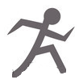



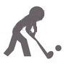

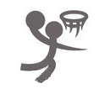

Общеразвивающие упражнения под музыкальное сопровождение
(упражнения с гимнастической палкой в парах с повторением 8 раз)

1. И.п.: держась за гимнастическую палку, стоя ноги на ширине плеч, гимнастическую палку поднять вверх, подняться на носочки;
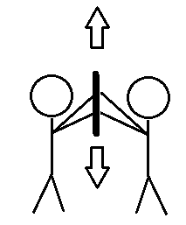

2. И.п.: держась за гимнастическую палку, наклоны туловища в стороны;
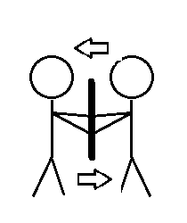

3. И.п.: ноги шире плеч, руками держась за гимнастическую палку, глубокие приседы;
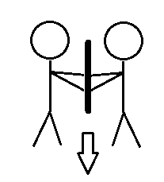

4. И.п.: ноги вместе, держась за гимнастическую палку двумя руками, махи ногами в стороны;
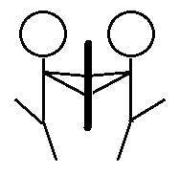

5. И.п.: стоя, ноги вместе, держась за гимнастическую палку, прыжки с поворотом вокруг себя;
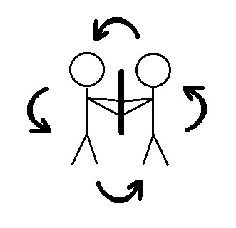

6. И.п.: стоя одной ногой на гимнастической палке, взявшись за руки, катать гимнастическую палку ступней ноги.
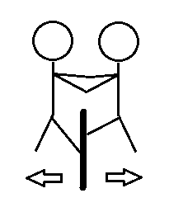

7. И.п.: лежа на животе, держась двумя руками за гимнастическую палку, ноги прямые, руки и голову поднимать вверх;
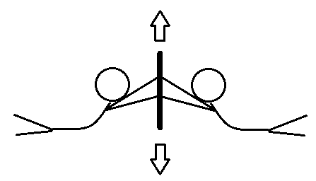

8. И.п.: сидя друг перед другом, ногами упор стоп на встречу друг другу, гимнастическую палку тянуть к себе;
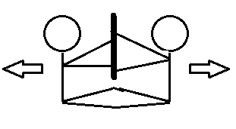

9. «Боковой галоп» держась за гимнастическую палку» бег вдвоём держась за гимнастическую палку боковым галопом

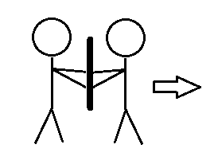

Карточки-схемы с элементами видов спорта

1. Баскетбол «Спорткомплекс Абакан»
«Ведение мяча с забрасыванием мяча в корзину»
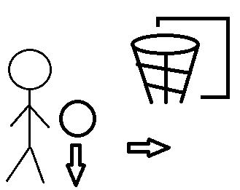

«Ведение меча между предметами, отбивая мяча об пол »
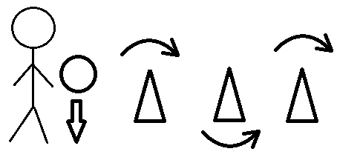

«Подача мяча друг другу в движении»
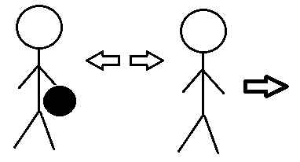

«Ведение мяча друг за другом по кругу»
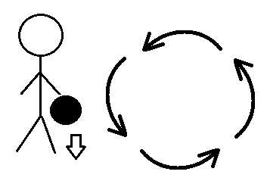

2. Легкая атлетика «Стадион Саяны»
«Бег с препятствием»
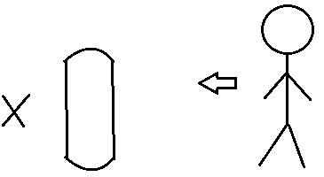

«Бег с прыжком в длину»
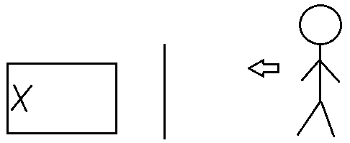

«Челночный бег»
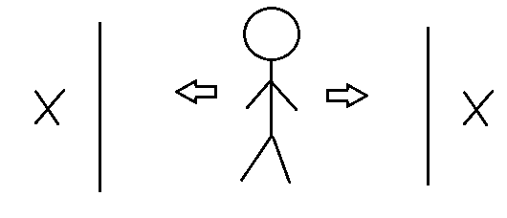

«Бег с захлестом голени ног назад»
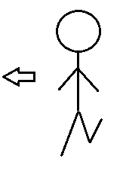

3. Спортивная гимнастика «Спортивный клуб Локомотив»

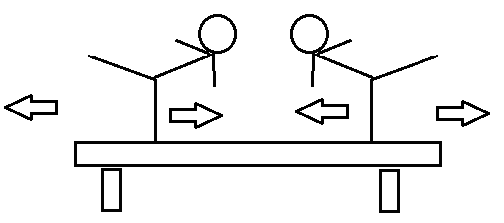
«Ходьба по гимнастической скамейки навстречу друг к другу,
с выполнением ласточки»

«Кувырок вперед»
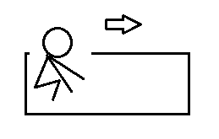

«Мостик»
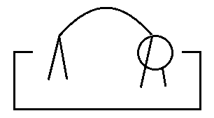

«Колесо»
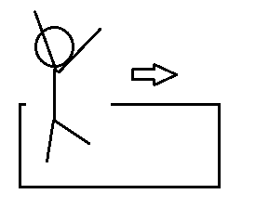

4. Футбол «Стадион Локомотив»
«Ведение мяча ногой между предметами»
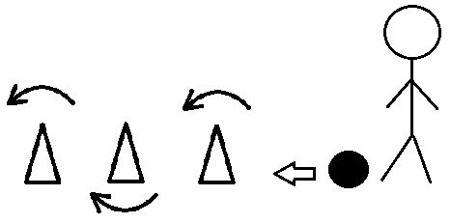

«Забивание мяча в ворота»
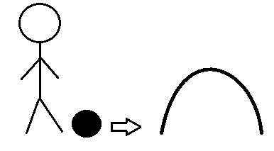

«Подача мяча друг другу ногой»
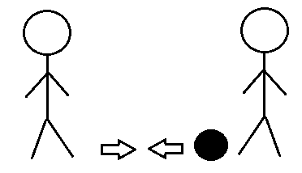

«Ведение мяча друг за другом по кругу»
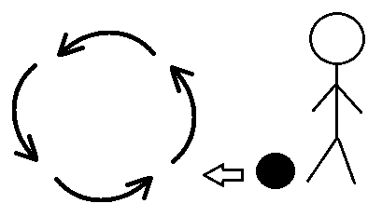

5. Хоккей «Абаканский дворец молодежи»
«Ведение мяча в движении между предметами шагом, бегом»

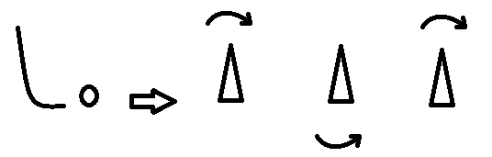

«Передача мяча клюшкой друг другу»

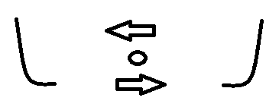

«Удар по мячу с места в ворота»
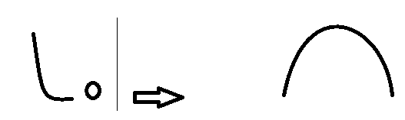

«Ведение мяча на месте»

